**Министерство науки и высшего образования Российской Федерации**

Федеральное государственное автономное образовательное учреждение

высшего образования «Уральский федеральный университет

имени первого Президента России Б.Н. Ельцина»

Институт радиоэлектроники и информационных технологий - РТФ

Центр ускоренного обучения

**ОТЧЕТ ПО ЛАБОРАТОРНОЙ РАБОТЕ №3**

по дисциплине «Современные языки программирования»

Студент гр. РИВ-220908у А.А. Костромин

Преподаватель: О.Л. Чагаева

**Екатеринбург 2024**

содержание

1 Постановка задачи 3

2 Результаты проделанной работы 4

3 Вывод 7

1. Постановка задачи

Выполнить лабораторную работу 3 и 5 задач в рамках лабораторной работы.

1. Результаты проделанной работы

Задача 1.

Разобраться как работает предложенная программа сортировки масcива методом "мини-макса"

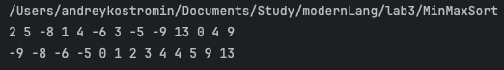

Задача 2.

Написать программы, сортирующие одномерный массив методами "пузырька" и "быстрой сортировки"

Метод пузырька:

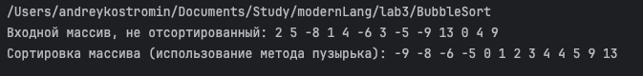

Метод быстрой сортировки:

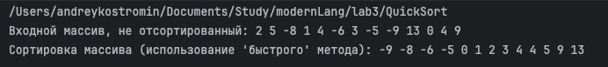

Задача 3.

Для массива целых значений выполнить сортировку по возрастанию четных и по убыванию нечетных значений

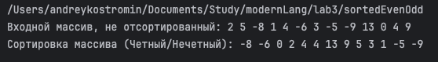

Задача 4.

Отсортировать массив по возрастанию на интервале индексов от N1 до N2

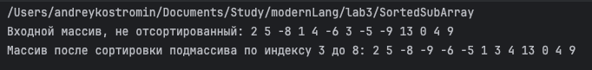

Задача 5.

Отсортировать массив по убыванию на интервале индексов от N1 до N2



1. Вывод

Выполнена лабораторная работа 3 и 5 задач в рамках лабораторной работы.

Ссылка на репозиторий: https://github.com/andreyAmaterasu/lab3